Actividades Sugeridas
OBJETIVO DE APRENDIZAJE OA_14 | DESCRIPCIÓN DE LA ACTIVIDADES
Descubrir alguna regla que explique una sucesión dada y que permita hacer predicciones.  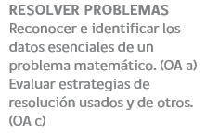 | 9.  Calculan elementos de secuencias conocida la regla, discutiendo acerca de estrategias de resolución. Por ejemplo:  a si en una secuencia la regla es sumar 3, ¿cuál es el segundo elemento de ella, si el octavo elemento es 23?  b si en una secuencia la regla es sumar 4, ¿cuál es el primer elemento de ella, si el séptimo elemento es 24?

